Student :

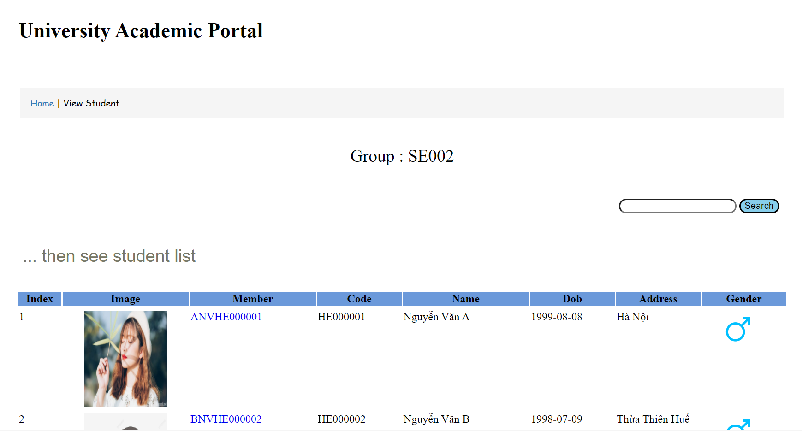

Lấy dữ liệu từ bảng subjects, từ subjects lấy dữ liệu từ bảng group.

Từ group sẽ lấy được dữ liệu từ bảng student => Hiển thị danh sách các học sinh trong group học subjects.

Dữ liệu được lấy từ bảng Subjects => ‘bảng Subjects_Group’ => bảng Group => ‘bảng Student_Group’ => bảng Student => danh sách học sinh (subjects | Group).

**SQL :**

()

SELECT [subid],[subname],[subcode] FROM [Subjects]

()

SELECT *FROM [Group] INNER JOIN

Subjects_Group ON [Group].gid = Subjects_Group.gid INNER JOIN

Subjects ON Subjects_Group.subid = Subjects.subid

where Subjects.subid = ?

()

SELECT * FROM [Group] INNER JOIN

Student_Group ON [Group].gid = Student_Group.gid INNER JOIN

Student ON Student_Group.sid = Student.sid

where [Group].gid = ? and (1=1)

AND Student.code like '%'+?+'%'"

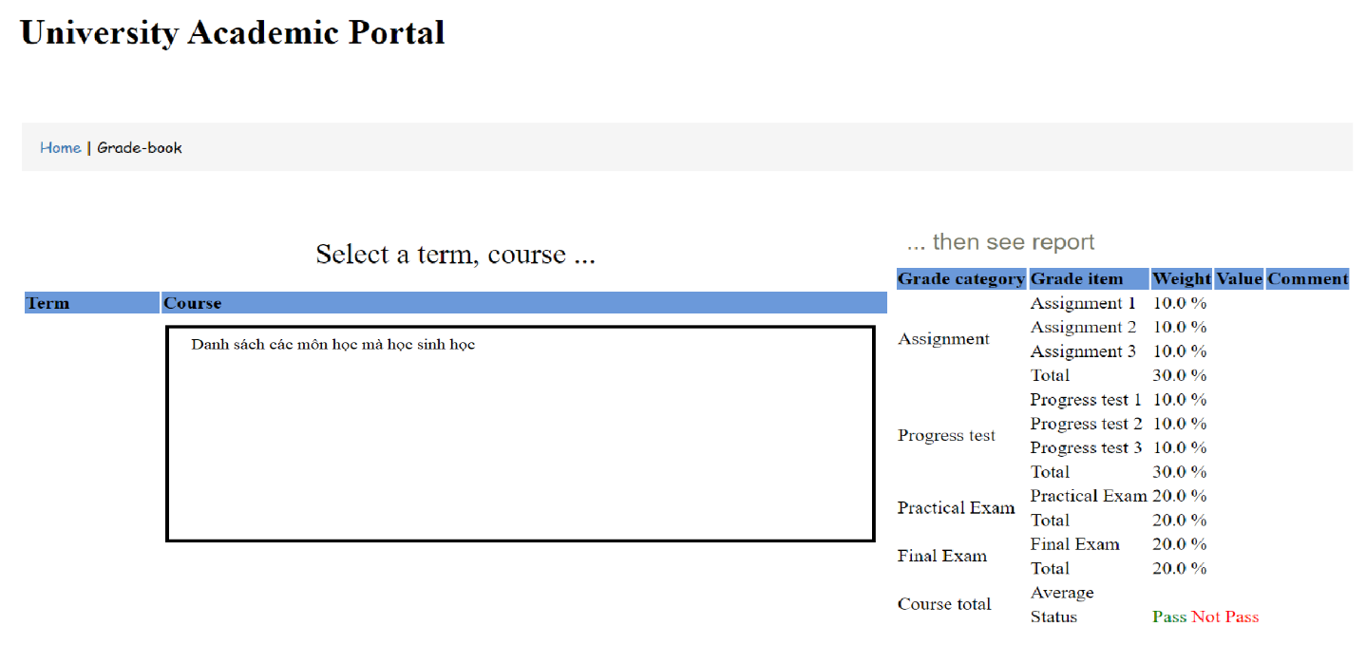

Sau khi đăng nhập nhấn vào view information mark hoặc nhấn vào view all lớp như mô tả ảnh 1, student nhấn vào ‘member’ sẽ chuyển đến trang view information mark, hiển thị danh sách các môn học mà học sinh đang học.

Bên trái sẽ là bảng điểm của sinh viên học môn được chỉ định.

Dữ liệu được lấy từ bảng account => ‘sid of student’ => ‘all list subjects lean: bảng subjects’ => bảng mark (chưa sid và subid (sid là id của student sub là id của môn học mà student học)).

**SQL :**

()

SELECT *FROM Student INNER JOIN

Student_Subjects ON Student.sid = Student_Subjects.sid INNER JOIN

Subjects ON Student_Subjects.subid = Subjects.subid

where Student.sid = ?

()

SELECT Mark.mid, Mark.prj1, Mark.prj2, Mark.prj3, Mark.ass1, Mark.ass2, Mark.ass3, Mark.pe , Mark.fe, Student.sid, Subjects.subid

FROM Mark INNER JOIN

Student ON Mark.sid = Student.sid INNER JOIN

Subjects ON Mark.subid = Subjects.subid

where Student.sid = ? and Subjects.subid = ?

Lecturers :

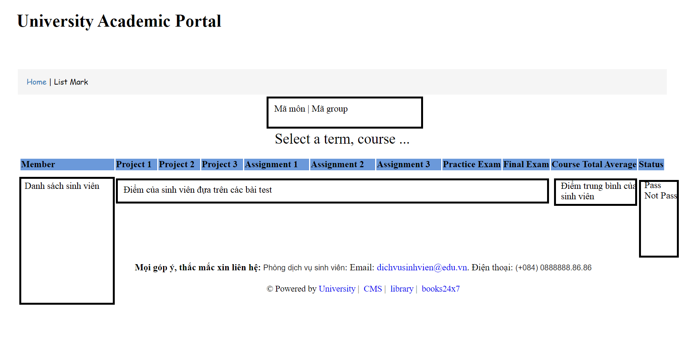

Hiển thị danh sách các student học môn … và tên group…., điểm của sinh viên trong group | mã môn học.

Giảng viên có thể sửa điểm của sinh viên sau khi ấn vào ‘member’ (giảng viên update được điểm từ cột 2 đến cột 8).

Dữ liệu được lấy từ account of lecturers => ‘lấy lid’=> ‘lấy danh sách các môn học mà giảng viên dạy’ => ‘lấy group mà giảng viên dạy’ => ‘bảng group’ => bảng Group => ‘bảng Student_Group’ => bảng Student => danh sách học sinh (subjects | Group).

Từng student => ‘sid of student’ => ‘dựa trên subid của môn học lecturers click’ => bảng mark.

Click ‘member’ cho phép lecturers sửa điểm.

**SQL :**

()

SELECT [Group].gid , [Group].gname , Lecturers.lid

FROM [Group] INNER JOIN

Lecturers_Group ON [Group].gid = Lecturers_Group.gid INNER JOIN

Lecturers ON Lecturers_Group.lid = Lecturers.lid

where Lecturers.lid = ?

()

SELECT Subjects.subid, Subjects.subcode, Subjects.subname, Lecturers.lid

FROM Lecturers INNER JOIN

Lecturers_Subjects ON Lecturers.lid = Lecturers_Subjects.lid INNER JOIN

Subjects ON Lecturers_Subjects.subid = Subjects.subid

where Lecturers.lid = ?

()

SELECT *FROM [Group] INNER JOIN

Subjects_Group ON [Group].gid = Subjects_Group.gid INNER JOIN

Subjects ON Subjects_Group.subid = Subjects.subid

where Subjects.subid = ?

()

SELECT [Group].gname, Subjects.subname, Lecturers.lid , Lecturers.lname

FROM [Group] INNER JOIN

Lecturers_Group ON [Group].gid = Lecturers_Group.gid INNER JOIN

Lecturers ON Lecturers_Group.lid = Lecturers.lid INNER JOIN

Lecturers_Subjects ON Lecturers.lid = Lecturers_Subjects.lid INNER JOIN

Subjects ON Lecturers_Subjects.subid = Subjects.subid INNER JOIN

Subjects_Group ON [Group].gid = Subjects_Group.gid AND Subjects.subid = Subjects_Group.subid

where Lecturers.lid = ?

()

SELECT Student.sid,Student.sname, Mark.mid, Mark.prj1, Mark.prj2, Mark.prj3, Mark.ass1, Mark.ass2, Mark.ass3, Mark.pe , Mark.fe, Student.sid, Subjects.subid

FROM Student INNER JOIN

Mark ON Student.sid = Mark.sid INNER JOIN

Student_Group ON Student.sid = Student_Group.sid INNER JOIN

[Group] ON Student_Group.gid = [Group].gid INNER JOIN

Subjects ON Mark.subid = Subjects.subid INNER JOIN

Subjects_Group ON [Group].gid = Subjects_Group.gid AND Subjects.subid = Subjects_Group.subid

where [Group].gid = ? and Subjects.subid = ? and Student.sid = ?